www.maturski.org

Sustav upravljanja okolišem

ISO 14001
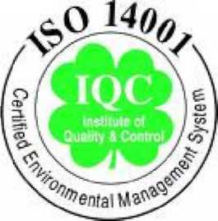

Uvod

Ekologija i okoliš

Okoliš je prirodno okruženje organizama i njihovih zajednica uključivo i čovjeka, koje omogućuje njihovo postojanje i njihov daljnji razvoj; zrak, vode, tlo, zemljina kamena kora, energija te materijalna dobra i kulturna baština kao di okruženja, kojeg je stvorio čovjek; svi u svojoj raznolikosti i ukupnosti uzajamnog djelovanja.

Ekologija i zaštita okoliša pojmovi su koji se danas puno koriste a osnovnu razliku čini to što je zaštita okoliša kao skup djelatnosti i mjera proizašla iz potreba očuvanja cjelokupnog života u okolišu a koje proučava ekologija.

Ekologija je prirodan znanost koja proučava odnose među živim organizmima kao i njihov utjecaj na okoliš u kojemu obitavaju, te utjecaj tog okoliša na njih.

Posljedice ljudskog djelovanja odražavaju se na sva područja na Zemlji, sve eko sustave i na sve sastavnice okoliša (vodu, tlo, zrak). Način na koji živimo na zemlji koristeći sve raspoložive resurse, zadovoljavajući svoje potrebe i više od toga na način da uzimamo, rasipamo i trošimo zatim odbacimo što nam više ne treba - doveo je potrebe za očuvanjem okoliša i njegovom zaštitom.

Više je teorija zaštite okoliša, navest ću samo neke najvažnije:
- antropološka, koja polazi od toga da je zaštita okoliša namijenjena isključivo zdravlju i životu ljudi i općem blagostanju čovječanstva, a temelji na filozofskom shvaćanju ekološke etike po kojem čovjek ima obvezu zaštititi pojedine elemente okoliša u skladu sa svojim interesima
- ekocentrična teorija zaštite okoliša polazi od prirode kao vrijednosti za sebe, što vrijedi i za njenu zaštitu, bez obzira na njene funkcije za čovjeka, dakle priroda ima vlastito pravo egzistencije.

- Resursno - ekonomska teorija koncentrirana je na zaštitu prirodnih izvora, pogotovo neobnovljivih, uvažavajući tako interese budućih generacija. Ova teorija se u većoj mjeri oslanja na sustav tržišne zaštite.

Svjesni svih vrsta šteta u okolišu i potrebe za sprečavanjem daljnjeg negativnog djelovanja zajedno sa potrebom saniranja čitavih područja, razvile su se mjere i aktivnosti, donijeli propisi, te su se osnovale institucije u kojima stručnjaci diktiraju pravila ponašanja, te provode mjere zaštite okoliša i održivog razvoja.

Pojam održivog razvoja

Održivi razvoj je takav razvoj koji zadovoljava potrebe sadašnjice , te omogućuje budućim naraštajima da zadovolje soje potrebe. Kao ne znamo što su potrebe budućih generacija, pretpostavljamo da one neće biti manje od današnjih. U ovoj definiciji podržavaju se mjere zaštite od prevelikih pritisaka na okoliš ne samo zbog nedefiniranih potreba budućih generacija, već i zbog nužnosti da se stanje okoliša koje smo naslijedili od naših predaka sačuva i u njemu boravi na način "...da iza nas ostanu samo stope"

Ciljevi zaštite okoliša

Ciljevi zaštite okoliša u ostvarivanju uvjeta za održivi razvoj su:
- zaštita života i zdravlja ljudi
- zaštita biljnog i životinjskog svijeta, biološke i krajobrazne raznolikosti te očuvanje ekološke stabilnosti
- zaštita i poboljšanje kakvoće pojedinih sastavnica okoliša
- zaštita ozonskog omotača i ublažavanje klimatskih promjena
- zaštita i obnavljanje kulturnih i estetskih vrijednosti krajobraza
- sprječavanje velikih nesreća koje uključuju opasne tvari
- sprječavanje i smanjenje onečišćenja okoliša
- trajna uporaba prirodnih izvora
- racionalno korištenje energije i poticanje uporabe obnovljivih izvora energije
- uklanjanje posljedica onečišćenja okoliša
- poboljšanje narušene prirodne ravnoteže i ponovno uspostavljanje njezinih regeneracijskih sposobnosti
- ostvarenje održive proizvodnje i potrošnje
- napuštanje i nadomještanje uporabe opasnih i štetnih tvari
- održivo korištenje prirodnih dobara, bez većeg oštećivanja i ugrožavanja okoliša
- unapređenje stanja okoliša i osiguravanje zdravog okoliša

Norme i standardi u zaštiti okoliša

Standardi u zaštiti okoliša sve više se uvode u upravljačke strukture (posebno ISO 14000) kao poticaj boljem upravljanju zaštiti okoliša i instrumentom za postizanje konkurentnosti u plasmanu van zemlje.
Prikaz ISO 14001 EMS piramide
Temeljna funkcija normi ISO 14000 je definiranje svih faza EMS sustava i hijerarhijske strukture sustava. Pri tome se funkcija politike okoliša stavlja u centralni položaj sustava oko kojeg se nakon toga formira krug upravljanja i kontrole upravljanja okolišem.
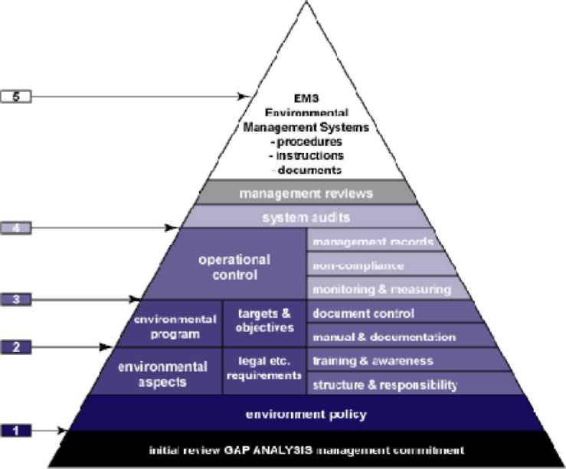
Standard ISO 14001
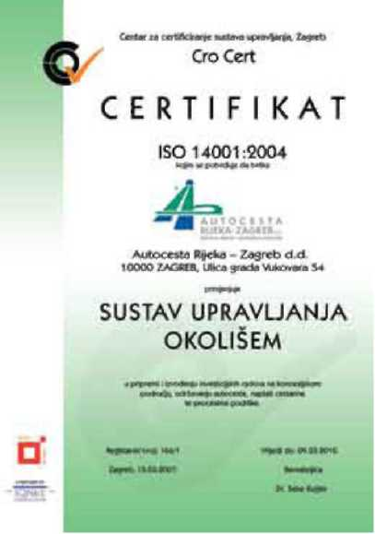

Iso certifikat 14001

Protekla dva desetljeća obilježena su kao desetljeća ekološke svjesnosti. Donesen je značajan broj zakona koji se bave ekologijom i propisa kako bi načinili poduzeće ekološki odgovornima. S rastućim interesom za ekološka pitanja od strane javnosti, ekološka odgovornost je postala značajno pitanje. Trenutno postoje dvije vrste ekološke odgovornosti - zakonska i dragovoljna.

Međunarodna organizacija za standardizaciju (ISO) je pronašla način (ISO 14000 standardi) kako bi pomogla poduzećima u rukovođenju ekološkim standardima. ISO 14000 ekološki standardi zahtijevat će eventualno od kompanija da osiguraju informacije o njihovom EMS (ekološkom management sustavu) izdavanjem godišnjih ekoloških izvješća. Uzimajući u obzir rastuću pažnju vezanu uz ekološka pitanja, organizacijama je potrebna pomoć na svim razinama u cilju ispunjenja ekoloških zahtjeva.

ISO 14 001:2004 je međunarodni standard za upravljanje okolišem. ISO 14000 predstavlja seriju normi kojima se u tvrtke uvodi sustav upravljanja okolišem. Certifikacija se vrši prema normi ISO 14001:2004. Sustavom upravljanja okolišem osiguravamo da su svi utjecaji na okoliš u tvrtci identificirani, nadzirani i usklađeni sa zakonskom regulativom. Raznim mehanizmima kroz vrijeme negativni utjecaji se ublažuju ili potpuno uklanjaju.

Tri stupa ISO14001

ISO 14001

Ova međunarodna norma može se primijeniti na svaku organizaciju koja želi:

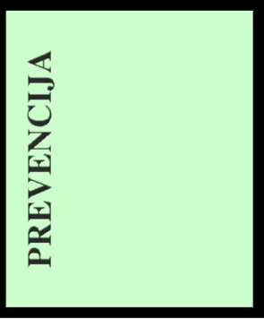

- uvesti, održavati i poboljšati sustav upravljanja okolišem
- osigurati usklađenost sa svojom utvrđenom politikom upravljanja okolišem
- pokazati drugima tu usklađenost
- tražiti potvrđivanje odnosno certifikaciju svog sustava upravljanja okolišem od druge

International Standards Organsation (ISO), izdala je ISO 14000 standarde u cilju pomaganja gospodarskim subjektima diljem svijeta u upravljanju ekološkim zahtjevima i osiguranju da njihove ekološke politike i praksa zadovoljava njihovu misiju i ciljeve.

Sam ISO 14000 ekološki standard podijeljen je u 6 kategorija:
- ekološki management sistem;
- ekološki audit;
- ocjena djelovanja u odnosu na okolinu;
- ekološko označavanje;
- procjena životnog ciklusa;
- ekološki aspekti u standardima proizvoda.

Ovi standardi pomažu subjektima u pripremanju temeljiti planova korištenja adekvatnog i efikasnog ekološkog management sistema, provođenje pravilnog audita i uspješno certificiranje prema ISO 14001. U samom radu navedeno je 15 općih koraka koji mogu pomoći subjektu u postizanju cilja - certificiranja prema ISO 14001.

Međunarodna norma ISO 14001 postavlja zahtjeve za planiranje, uspostavu, primjenu i nadzor sustava upravljanja okolišem.

Upravljanje okolišem prema zahtjevima norme osigurava:
- smanjenje nepovoljnih utjecaja na okoliš
- brzi odziv u slučaju nezgoda ili izvanrednih situacija
- smanjenje troškova (energije, materijala...)
- usklađivanje poslovanja sa zakonskim zahtjevima
- pozitivnu predodžbu tvrtke u javnosti
- motiviranost zaposlenika.

Pozitivan i aktivan odnos prema okolišu postao je bitan pokazatelj poslovne uspješnosti!

Osnovni zahtjevi norme ISO 14001 su:
- definirati politiku i ciljeve okoliša
- prepoznati sve aspekte i utjecaje na okoliš organizacije
- prepoznati sve zakonske i druge zahtjeve vezane za okoliš koje se odnose na organizaciju
- definirati obveze i odgovornosti zaposlenika
- definirati način komunikacije o značajnim aspektima okoliša
- osigurati resurse
- definirati mjere za smanjenje i/ili eliminaciju negativnih utjecaja na okoliš
- pratiti ostvarene rezultate
- poduzimati radnje za kontinuirano poboljšanje sustava upravljanja okolišem.

ISO 14000 serija sastoji se od 21 standarda namijenjenih organizaciji u rukovođenju njihovim ekološkim zahtjevima i osiguravanju da će njihova ekološka politika i praksa biti u skladu s ciljevima i misijom organizacije.
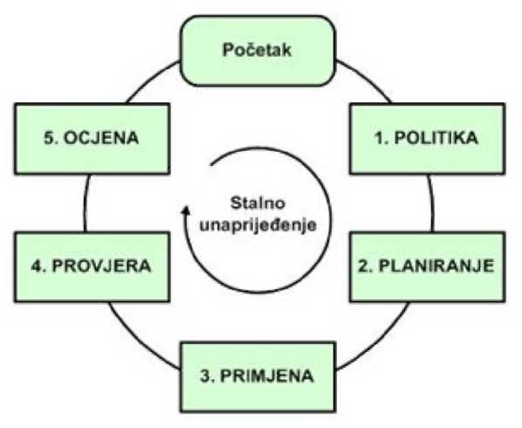
Uvođenje sustava ISO 14001

Tvrtka koja uvodi ISO 14001 mora uspostaviti i održavati sustav upravljanja okolišem prema slijedećim zahtjevima;
- Politika upravljanja okolišem - uprava određuje politiku upravljanja okolišem tvrtke
- Planiranje - utvrđuju se aspekti okoliša i zakonska regulativa te na osnovu toga određuju ciljevi i programi upravljanja okolišem
- Primjena i rad - sve planirano se stavlja u primjenu uspostavljanjem odgovornosti i komunikacije te provedbom edukacije
- Provjera i popravne radnje - mehanizmima internih audita, popravnih i zaštitnih radnji te praćenjem nesukladnosti sustav se provjerava i unapređuje
- Ocjena uprave - uprava se periodično informira o funkcioniranju sustava upravljanja okolišem

Usvajanje standarda ISO 14001 (glavne točke)

1. - Pridobiti predanost uprave

Prihvaćanje ekološke svjesnosti, ispunjavanje ekoloških zadaća i predanost dobivanju certifikacije prema ISO 14001 mora početi na vrhu. Obzirom da su uprava i predsjednik uprave odgovorni i za ekološka pitanja, njihova predanost certifikaciji prema standardu ISO 14000 je neophodna.
2. - Kreiranje tima

Raspon ekoloških zahtjeva zajedno s potrebom prilagodbe svakodnevno mijenjajućim ekološkim zakonima i propisima dovodi do neophodnosti da kompanija kreira tim za poslove pripreme certifikacije prema ISO 14001. Sam tim trebaju činiti predstavnik Uprave, osoba koja prati pitanja ekologije, interni auditori i pravnici. Uključenje predstavnika Uprave je neophodno kako bi tim imao određeni autoritet i kako bi se pokazalo da predanost ovom cilju ide od "vrha".

3. - Određivanje ekoloških zahtjeva prema kompaniji

Udruživanje svjetskog "zelenog pokreta" i rastućeg broja vladinih propisi prema očuvanju okoliša učinile su kompanije odgovornijima za njihovo ponašanje. Treba pregledati i analizirati kompanijine ekološke aspekte i predanost managementa prema dobivanju ISO 14001 certifikata. Veličina ekološke svjesnosti određuje stupanj do kojeg bi se Vaša kompanija morala prilagoditi ekološkim zakonima i propisa te također treba li kompaniji certifikat ili ne.

4. - Obučiti tim i zaposlenike

Kompanija bi morala identificirati vlastite potrebe za obučavanjem i osigurati da svi zaposlenici budu obučeni u skladu s potrebama i budu svjesni:
- važnosti prilagodbe s ustanovljenim ekološkim politikama i procedurama, kao i o zahtjevima EMS
- značaja utjecaja njihovog rada na okoliš
- njihove uloge i odgovornosti prilikom postizanja ciljeva i misija specificiranih u EMS
- potencijalnih posljedica nepoštivanja ustanovljenih ekoloških politika i procedura.

Kako bi propisno obrazovali svoj tim i djelatnike, potrebno je potražiti dobre trenere za standard ISO 14000. U traženju kvalificiranih trenera, treba ih pitati slijedeća pitanja:
- da li su već asistirali drugim kompanijama u uspješnom certificiranju za ISO 14000?
- da li su upoznati s vašim poslovanjem?
- razumiju li kako auditori vide svaki element procesa registracije?
5. - Ustanovljavanje efikasnog EMS
Cilj EMS je želja za neprekidnim napredovanje u ekološkom djelovanju i dobivanje certifikata ISO 14001 pomoću:
- Definiranja ekoloških ciljeva i misije;
- Razvijanja adekvatne i efektivne ekološke politike i procedura;
- Pravilno dokumentiranje i razmjena usvojenih ekoloških politika i procedura djelatnicima kojih se to tiče;
- Praćenje tih politika i procedura i osiguravanje usklađenosti s njima

6. - Ustanovljavanje ekoloških politika i procedura
EMS je alat koji omogućava organizaciji postizanje neprekidne ekološke performanse definiranjem misije i ciljeva te uspostavljanjem adekvatne i pravilne politike i procedura koje zadovoljavaju EMS. Ekološke politike i procedure trebale bi:
- odražavati misiju i ciljeve kao i predanost Uprave u cilju održavanja usklađenosti s ekološkim zakonima i propisima;
- osnovati bazu na osnovu koje bi EMS postavio svoju misiju i ciljeve;
- jasne i razumljive svim zainteresiranim internim i eksternim strankama;
- dostupne svim pojedincima kojih se tiču;
- biti praćenje, analizirane i mijenjane kako bi odražavale promjenu uvjeta i informacija.

7. - Kreiranje razumljivog ekološkog programa upravljanja

Kreiranje i korištenje jednog ili više ekoloških programa je neophodno za uspješnu i efikasnu implementaciju EMS. Programi bi trebali:
- opisati kako će biti postignuti zahtjevi EMS i kako će biti postignuti ekološki ciljevi;
- prezentirati vremenski slijed i osobe zadužene za implementaciju ekoloških politika i procedura;
- upravljati treninzima;
- alocirati resurse;
- ustanoviti sustave za potporu i analizu;
- osigurati neophodnu komunikaciju za implementaciju EMS
- ustanoviti proces identifikacije značajnih ekoloških aspekata koji su imenovani u EMS.
8. - Pravilno održavanje dokumentacije EMS

ISO 14000 standard sadrži specifičan zahtjev za dokumentacijom kako bi pokazao efikasnu implementaciju EMS. Razina detaljnosti dokumentacije trebala bi biti dovoljna za pokazivanje osnovnih elemenata EMS i njihovu interakciju. EMS dokumentacija trebala bi sadržavati:
- procesne informacije;
- organizacijske karte;
- interne standarde i operacijske procedure;
- planove.

Prema ISO 14000 standardu, organizacije trebaju dokumentirati cijeli EMS proces od ustanovljavanja ekoloških ciljeva do postizanja rezultata pomoću prikazivanja procedura, radnih uputa, procesa i ostalih zapisa.

9. - Kreiranje i održavanje pravilnih zapisa o EMS

Trebalo bi održavati zapise o efektivnoj implementaciji i djelovanju EMS kako bi se pokazalo do koje su mjere planirani ciljevi ispunjeni. Zapisi bi trebali sadržavati slijedeće:
- informacije vezane uz primjenu ekoloških zakona i propisa;
- evidenciju o ustanovljenim ekološkim ciljevima i procedurama;
- evidenciju o vezi ekoloških politika i procedura osobama kojih se to tiče;
- Usklađenost i zapise o treninzima;
- informacije o procesima i proizvodima;
- dokaze o inspekcijama, održavanju i kalibraciji;
- izvještaje o incidentima;
- dokaze i/ili izvještaje o značajnim ekološkim aspektima, pregledima uprave i rezultatima audita;
- informacije o spremnosti na iznenađenja i odgovorima;
- druge informacije vezane uz ekologiju.

10. - Revizija EMS od strane Uprave

ISO 14001 zahtjeva od strane Uprave neprestane revizije EMS kako bi se osigurala njegova efektivnost i uspješnost u postizanju ustanovljenih ciljeva i misija. Primarni cilj revizije Uprave je identifikacija promjena i mogućnosti neprekidnog poboljšavanja kreiranja ekološke politike i procedura i praćenje usklađenosti s njima.

Revizije bi trebali sadržavati: - rezultate audita;
- ispunjenje ekoloških ciljeva;
- neprekidnu prikladnost EMS u odnosu na promjene uvjeta i informacija.

11. - Provođenje audita

Provođenje ekoloških audita je generički izraz koji obuhvaća širok opseg management aktivnosti uključujući audite ekološke sukladnosti, procjene ekoloških rizika i ekološke revizije. ISO 14001 zahtjeva da audit program i procedure pokriju:
- aktivnosti i područja koja se prate u auditu;
- frekvenciju audita;
- odgovornosti povezane s upravljenjem i provođenjem audita;
- pokazivanje audti rezultata;
- kompetentnost auditora;
- način provođenja audita.

Koristi koje će organizacija imati od audita su slijedeće:
- osiguranje usklađenosti s primjenjivim eksternim ekološkim zakonima i propisima kao i s interno ustanovljenim EMS;
- manje premije osiguranja;
- bolje odnose s javnošću;
- smanjenje odgovornosti za ekološke opasnosti i odnosne kazne i penale.

12. - Izabiranje odgovarajućeg ISO ekološkog standarda

Odredite opseg vaših ekoloških aspekata i predanost ISO registraciji te odaberite odgovarajući standard. Opseg registracije identificira područje kompanije koje će biti pokriveno certifikatom. Osigurajte se da Vaš EMS zadovoljava zahtjeve ISO 14001. Koristite upute osigurane od strane ISO u implementaciji ISO 14000 standarda

13. - Izabiranje načina registracije

Odlučite želite li ISO 14001 registraciju za cijelu organizaciju, za jednu lokaciju ili za jedan njen dio. Većina organizacija može smatrati neophodnim integrirati cijeli ekološki sistem upravljanja u svaki proces njihovog proizvoda ili usluge. Prije nego se prijavite za registraciju, osigurajte da:
- vaš EMS zadovoljava zahtjeve ISO 14001
- imate predanost Uprave za osiguravanje potrebne resurse i ostalu potporu.
14. - Registracija

ISO 14000 ekološki standardi su namijenjeni za osiguravanje uputa organizacijama u prihvaćanju i implementaciji EMS koji može biti integriran s ostalim zahtjevima managementa u cilju pomaganja organizaciji u postizanju ekoloških i ekonomskih ciljeva. Koristeći proces certifikacije za ISO 9000 kao model, ISO 14000 registracija bi trebala sadržavati slijedeće:
- popunjavanje aplikacije;
- dokumentiranje i preglede EMS;
- provedenu procjenu / registracijski audit;
- završetak registracije;
- provođenje povremenih pregleda.

15. - Integracija ISO 14000 i ISO 9000

ISO 9000 standard kontrole kvaliteta i ISO 14000 ekološki standard imaju mnoštvo zajedničkog. Prvo, oba standarda su vođeni management sistemi, koji su fokusirani na prilagođavanje s ciljevima i misijom organizacije. Drugo, registracijski procesi i za ISO 9000 i za ISO 14000 su slični u tome što zahtijevaju audit od strane treće osobe kako bi potvrdio sukladnost s standardima. Treće, oba standarda osiguravaju dovoljnu fleksibilnost standarda kako bi bio "skrojen" od strane organizacije prema njenim potrebama. Konačno, oba standarda zahtijevaju da organizacije identificira potencijalni utjecaj na njihove poslovne procese od pronalaženja i prerade sirovina do distribucije njihovih proizvoda kupcima, na ekologiju i kvalitetu proizvoda.

ZAKLJUČAK

Mnogo organizacija je izloženo troškovima koji su posljedica poštivanja ekoloških zakona i propisa. Ekološki rizici su nesigurni i ekološki izdaci su značajni. ISO 14000 ekološki standardi pomažu organizaciji u upravljanju njenim ekološkim zahtjevima i u osiguravanju da je njena ekološka politika i praksa u skladu s njihovom misijom i ciljevima poslovanja.

ISO 14000 registracija može biti korisna za organizaciju u vidu pomoći da:
- zadovolje potrošače koji mogu zahtijevati taj standard;
- postignu konkurentsku prednost na globalnom tržištu;
- unaprijede usklađenost s trenutnim ekološkim zakonima, propisima i standardima,
- smanjenja njihove izloženosti ekološkim odgovornostima;
- povećaju svoj goodwill prevencijom zagađivanja i otpada;
- smanje broj audita koji zahtijevaju vanjske organizacije.

Standardi ISO 14000 pružaju organizaciji ekološke smjernice kako bi joj pomogli u pripremi korak po korak plana implementacije prihvaćanja adekvatnog i efektivnog EMS, provođenje pravilnih ekoloških audita i uspješno certificiranje prema standardu ISO 14001.

Na kraju, smatram da se uvođenjem međunarodnog standarda za zaštitu okoliša ISO 14000 može :
- uvesti, održavati i poboljšati sustav upravljanja okolišem
- osigurati usklađenost sa zakonskom regulativom
- povećati ugled u zajednici savjesnim odnosom prema okolišu
- dobiti potvrđivanje odnosno certifikaciju svog sustava upravljanja okolišem od strane međunarodnih certifikacijskih kuća

A kao glavne i važne ciljeve uvođenja međunarodnog standarda za zaštitu okoliša ISO 14000 mogu istaknuti:
- Smanjenje negativnih učinaka na okoliš
- Smanjenje rizika od ekoloških incidenata
- Povećanje sposobnosti brze i učinkovite intervencije
- Poboljšani ugled i stvaranje povjerenja kod zajednice
- Smanjenje troškova kroz očuvanje sirovina i energije
- Kompetitivna prednost
- Pravna sigurnost zbog poštivanja zakona o zaštiti okoliša
- Lakše dobivanje ovlasti i dopuštenja od lokalnih i državnih vlasti, te sredstava iz raznih fondova.
- Poboljšanje vašeg ugleda i ugleda vašeg klijenta
- Bolje korištenje energije i zaštita voda, pažljivo biranje sirovina i kontrolirano recikliranje otpada, doprinosi smanjenju troškova i podiže vašu konkurentnost
- Smanjenje financijskog teret zbog reaktivnih upravljačkih strategija kao što su popravci, čišćenja, plaćanje kazni zbog kršenja zakona
- Osiguravanje sukladnosti sa legislativom okoliša i smanjuje rizika za kazne i moguće sudske procese
- Poboljšavanje kvalitete radnih mjesta, morala zaposlenika i ustrajnosti na vrijednostima kompanije
- Otvaranje novih mogućnosti zapošljavanja na tržištima gdje je važna ekološka proizvodnja
- Ekološki svjesni klijenti poslovati će sa kompanijama poput naše, jer ističe svoju obvezu prema očuvanja okoliša

Literatura:

Štetnosti - mr. sci. Sanja Posavac Uvod u zaštitu okoliša - Zora Hižman
Subjekti, instrumenti i dokumenti zaštite okoliša - Zora Hižman
Qualitas.hr
Kvaliteta.net
Appono.hr
Csu.hr
Google.com

Sadržaj:

Uvod
- Ekologija i okoliš
- Pojam održivog razvoja
- Ciljevi zaštite okoliša
Norme i standardi u zaštiti okoliša
Standard ISO 14001
Uvođenje sustava ISO 14001
Usvajanje standarda ISO 14001
Zaključak
Literatura
Sadržaj

www.maturski.org

